Белорусский государственный технологический университет

Кафедра Программной инженерии

**“Математическое программирование”**

**Вариант 10**

Выполнила: Сятковская Е.Д.

ФИТ 2 курс, 4 группа

Минск 2022

**Цель работы:** освоить общие принципы решения задач методом динамического программирования, сравнить полученные решения задач с рекурсивным методом.

**Практическая часть**

**Задание 1.**

На языке С++ сгенерировать случайным образом строку букв латинского алфавита *S1* длиной 300 символов и *S2*длиной 250.

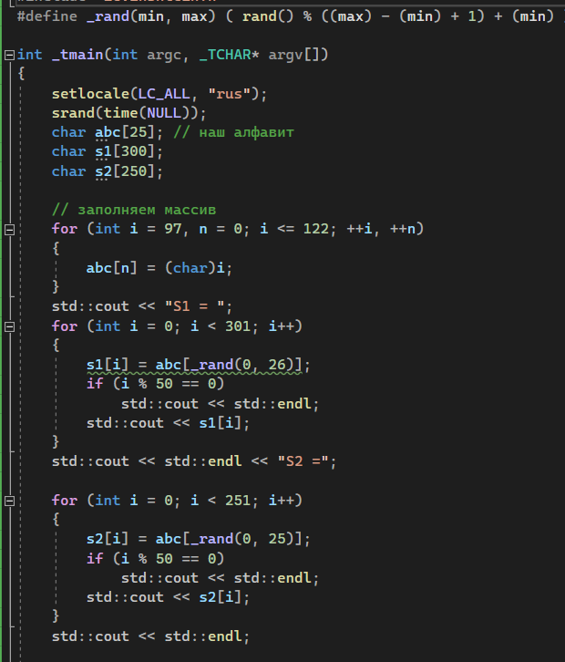

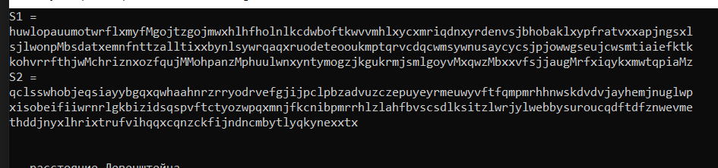

**Задание 2.**

Вычислить двумя способами (рекурсивно и с помощью динамического программирования)  – Левенштейна для , где - длина строки ,  - строка, состоящая из первых  символов строки . (копии экрана и код вставить в отчет).

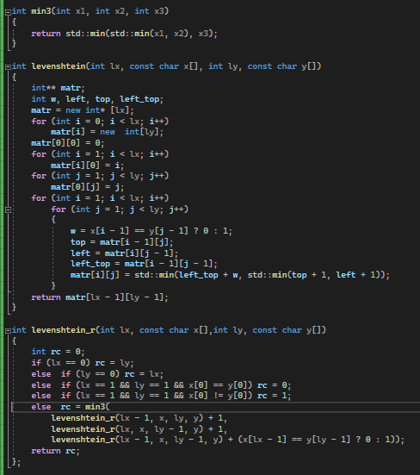

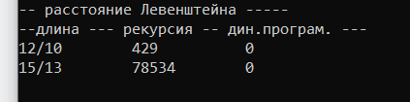

**Задание 3.**

Выполнить сравнительный анализ времени затраченного на вычисление дистанции Левенштейна для двух методов решения. Построить графики зависимости времени вычисления от . (копии экрана и график вставить в отчет).

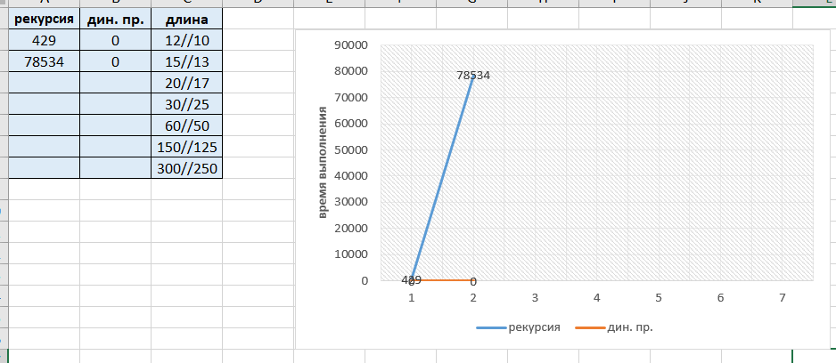

**Задание 4.**

Реализовать вручную пример вычисления дистанции Левенштейна при помощи рекурсивного алгоритма (в соответствии с вариантом).

|  |  |
| --- | --- |
| Задание 4 | |
| Ель | Дрель |

1.  
2.  
3.  
4.  
5.  

 = 5.

 = 4.

1.  

 = 4.

 = 3.

1.  
2.  
3.  

 = 3.

 = 2.

1.  
2.  
3.  

 = 2.

 = 1.

1.  

 = 3.

 = 2.

1.  

 = 2.

 = 1.

1.  

 = 1.

 = 1.

 = 0.

1. 
2. 
3. 
4. 
5. 
6. 
7. 
8. 
9. 
10. 
11. 
12. 
13. 
14. 
15. 

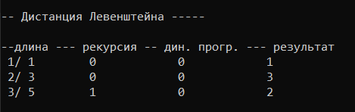

**Задание 5.**

Выполнить сравнительный анализ времени затраченного на решение задачи об оптимальной расстановке скобок при умножении нескольких матриц для двух методов решения (рекурсивное решение, динамическое программирование). Размерность матриц взять в соответствии с вариантом. Объяснить в отчете принцип расставления скобок по итоговой матрице + код + копии экрана.

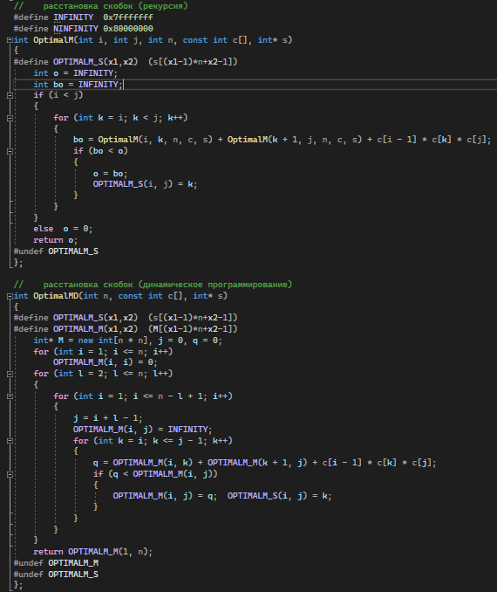

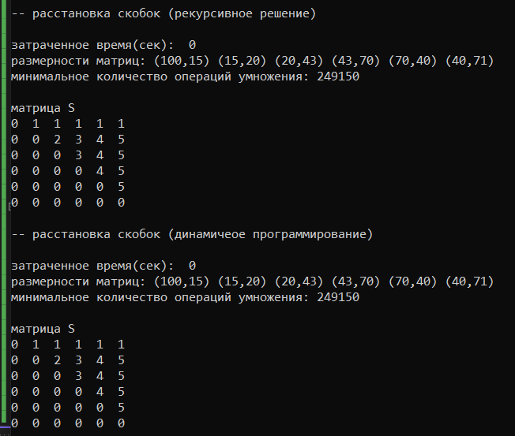

Принцип расстановки скобок по итоговой матрице:

Скобки расставляются по принципу «сначала внешние – затем внутренние». Имеется 6 матриц, вот их размерность:

А1=100*15,

А2=15*20,

А3=20*43,

А4 =43*70,

А5 =70*40,

А6 =40*71.

Матрица S:

|  |  |  |  |  |  |  |
| --- | --- | --- | --- | --- | --- | --- |
|  | **1** | **2** | **3** | **4** | **5** | **6** |
| **1** | 0 | 1 | 1 | 1 | 1 | 1 |
| **2** | 0 | 0 | 2 | 3 | 4 | 5 |
| **3** | 0 | 0 | 0 | 3 | 4 | 5 |
| **4** | 0 | 0 | 0 | 0 | 4 | 5 |
| **5** | 0 | 0 | 0 | 0 | 0 | 5 |
| **6** | 0 | 0 | 0 | 0 | 0 | 0 |

Найдем элемент (1,6) в матрице S, он равен 1. Это означает, что точка разрыва между 1-ой и 6-ой матрицей находится после 1-ой матрицы. Что позволяет расставить скобки следующим образом:

A1*(A2*A3*A4*A5*A6)

Точку разрыва между второй и шестой матрицей определяет элемент (2,6). Он равен 5. Следовательно разрыв будет после 5-ой матрицы.

A1*((A2*A3*A4*A5) *A6)

Далее берем элемент (2,5) и получаем, что он равен 4. Следовательно получаем:

A1*(((A2*A3*A4) *A5) *A6)

И на последнем шаге мы возьмем элемент (2,4) и он равен 3:

A1*((((A2*A3) *A4) *A5) *A6)

Это выражение и есть конечное.

Полученная расстановка скобок позволяет получить минимальное количество операций умножения, равное 249150.